Le lundi 12 janvier, la guide de la Centrale nucléaire de Saint Laurent est intervenue en classe pour expliquer aux enfants les bases de l’électricité et de l’énergie.

Origines
Au départ, grâce à un impact de foudre ayant provoqué des flammes, les hommes ont découvert une nouvelle énergie qu’ils pouvaient utiliser pour se chauffer, cuire des aliments…
Après l’invention de l’électricité, très peu de personnes l’utiliseront et se sera d’abord essentiellement pour s’éclairer. Ce seront principalement les domiciles, les usines, les entreprises, les hôpitaux et les moyens de transport qui l’utiliseront.
Ensuite, chacun l’utilisera pour l’électroménager.
L’avenir, c’est bien sûr la voiture électrique mais pour l’instant elle reste trop cher et surtout peu autonome (peu de distance effectuée).

7 milliards de personnes vivent sur Terre mais 2 milliards de personnes n’y ont pas accès. Et parmi les 5 milliards restants, certains ont des coupures d’électricité régulières dans la journée car l’électricité reste très chère et il est parfois très difficile de construire les structures pour la produire (déserts, montagnes).

Dans les pays les plus modernes, on remarque souvent des pics d’électricité le matin et en début de soirée, surtout en hiver.

Moyens de production
1) Centrales nucléaires : 75%
2) Eau → barrages hydroélectriques
3) Vent → éoliennes
4) Soleil → panneaux photovoltaïques
5) Gaz, pétrole, charbon

En France, le nucléaire produit 75% de l’électricité utilisée. En revanche, dans le reste du monde, 75% de l’électricité est produite dans des centrales thermiques qui sont très polluantes.

L’eau, le soleil et le vent sont des énergies gratuites et renouvelables.
En revanche, le gaz, le pétrole et le charbon sont des énergies fossiles très polluantes.

En France, il existe 600 barrages hydroélectriques et 4 000 éoliennes.

Dans notre région, le Centre, 95% de l’électricité est nucléaire.

Comment produire de l’électricité ?
On utilise une source d’énergie qui peut être de l’eau, de la vapeur ou un gaz. Cette énergie fait tourner une énorme turbine qui entraîne à son tour un alternateur. En tournant, l'alternateur attire les électrons grâce aux aimants qui le composent. En se déplaçant, les électrons génèrent un courant électrique.

Les moyens de production d’électricité
Il en existe plusieurs qui fonctionnent tous à partir du déplacement des électrons. La seule différence c’est l’énergie utilisée, renouvelable ou non.
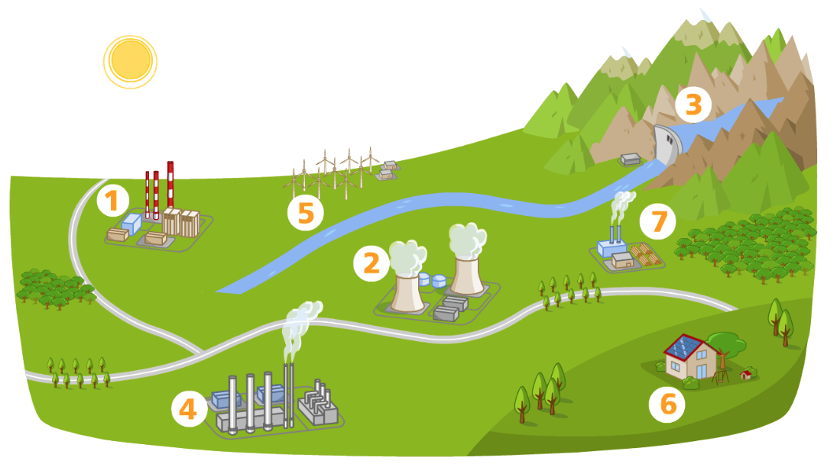

- La centrale thermique à flamme fonctionne grâce à des énergies fossiles (charbon, pétrole, gaz naturel) qui produisent de la chaleur en brûlant. Cette chaleur chauffe de l'eau qui se transforme en vapeur. La vapeur fait tourner des turbines, puis un alternateur qui produit de l'électricité.
Elle est capable de produire de l'électricité en très peu de temps. Cela permet de répondre à une consommation plus importante, par exemple en période de froid.
- La centrale nucléaire utilise le procédé de fission des atomes d’uranium pour produire de la chaleur. Cette chaleur chauffe de l'eau qui se transforme en vapeur. La vapeur fait tourner des turbines, puis un alternateur qui produit de l'électricité.
Une centrale nucléaire permet de produire de très grandes quantités d'électricité.
- La centrale hydraulique utilise la force de l’eau pour faire tourner des turbines, puis un alternateur qui produit de l'électricité. Il peut s’agir d’une chute d’eau naturelle, de l’eau stockée dans un barrage, des mouvements de la marée ou des courants marins. Elle permet de produire une grande quantité d'électricité.
- La centrale géothermique utilise l’eau qui est chauffée par la chaleur de la Terre ou la vapeur qui s’en dégage pour faire tourner des turbines, puis un alternateur qui produit de l'électricité. Mais elle n'est pas présente dans tous les pays .
- Les éoliennes utilisent la force du vent qui actionne leurs pales (hélices). Les pales font tourner un axe, qui à son tour fait tourner un alternateur qui produit de l'électricité.
En général, les éoliennes ne fonctionnent qu'1 jour sur 3.
- Les panneaux solaires, appelés panneaux photovoltaïques, produisent de l’électricité grâce à la lumière du soleil. C’est un moyen pratique pour alimenter des lieux isolés non raccordés au réseau électrique. Mais la nuit par exemple, ils ne peuvent pas fonctionner.
- La biomasse est une énergie constituée de matières organiques végétales ou animales (déchets ménagers ou agricoles). Sa combustion permet de produire de l’électricité. Les ressources biomasse sont très importantes.

Comment l’électricité arrive-t-elle chez toi ?
Tout est prévu pour que tu aies toujours de l’électricité !
Contrairement à l’énergie, l’électricité ne peut pas être stockée, sauf en petite quantité dans des piles ou des batteries. Pour les besoins d’une maison, il faut la produire à chaque fois qu’on veut s’en servir. Des centrales électriques fonctionnent jour et nuit, même le dimanche !
S’il faut encore plus d’électricité, par exemple quand il fait très froid et qu’il faut plus de chauffage, d’autres centrales complémentaires se mettent en marche en quelques heures.
Sais-tu que ?
75% de l’électricité que nous utilisons est produite grâce au nucléaire qui ne rejette aucun gaz à effet de serre. Et dès qu’il y a un pic de consommation, on met en marche des centrales thermiques ou hydrauliques.
Que de chemin à parcourir pour l’électricité !
Depuis la centrale jusqu’à ta maison, l’électricité parcourt souvent des centaines de km et traverse de nombreuses installations différentes !
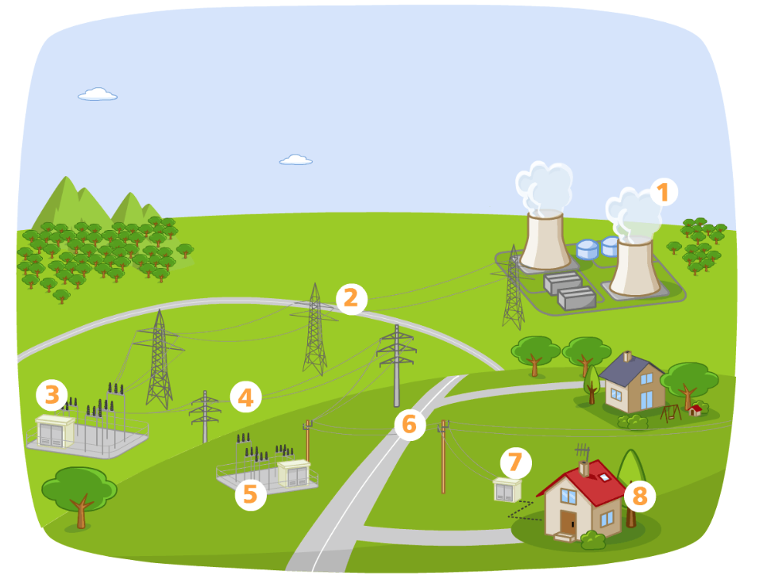

Lorsqu’elle sort de la centrale de production (1), elle emprunte un réseau de transport (2) composé de lignes à très haute tension. C’est un peu l’autoroute de l’électricité. Mais au cours de son voyage vers les villes, on doit progressivement diminuer sa tension. Elle passe donc dans des transformateurs (3) avant d’emprunter des lignes à haute tension (4) puis d’autres transformateurs (5) abaissent sa tension en moyenne tension pour qu'elle puisse ensuite emprunter le réseau de distribution (6) qui alimente les villes. Un dernier transformateur (7) permet d'abaisser la tension pour qu'elle soit suffisamment basse pour pouvoir être utilisée chez toi. Elle arrive en 230 volts jusqu’au disjoncteur (8) de ta maison. Il sert d’interrupteur pour laisser passer ou stopper le courant. Il assure aussi ta sécurité : s’il y a une surcharge d’électricité, le disjoncteur coupe automatiquement l’arrivée du courant.

Sais-tu que ?
Si on mettait bout à bout toutes les lignes électriques de la France, on pourrait faire 33 fois le tour de la Terre !

